Papierowy Wąż
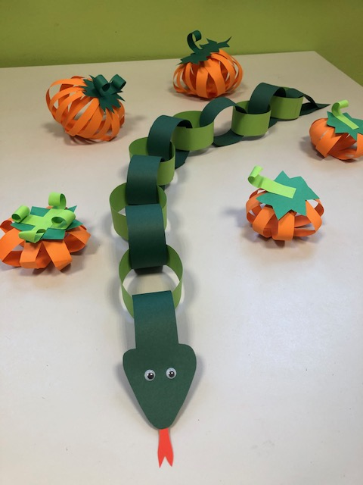

Katarzyna Jackowska
Karolina Sądzyńska
Materiały potrzebne do wykonania węża:

- Kartki z bloku papierów kolorowych (zielona jasna i zielona ciemna, czerwona),
- Klej,
- Nożyczki,
- Plastikowe oczy (jeśli nie macie w domu, możecie zrobić je z papieru).

Wszystko gotowe? To do dzieła!

Krok 1…

Z zielonych kartek wycinamy 6 pasków w kolorze jasnozielonym i 6 pasków
w kolorze ciemnozielonym.

Krok 2…

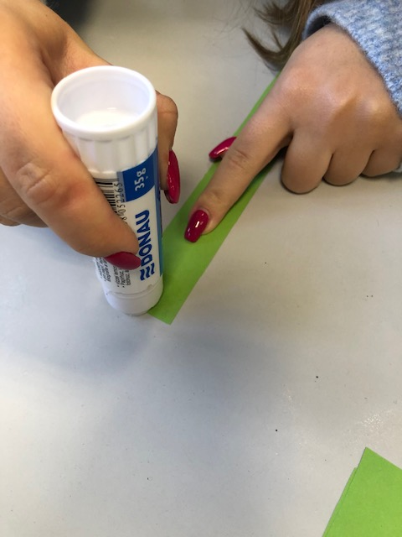
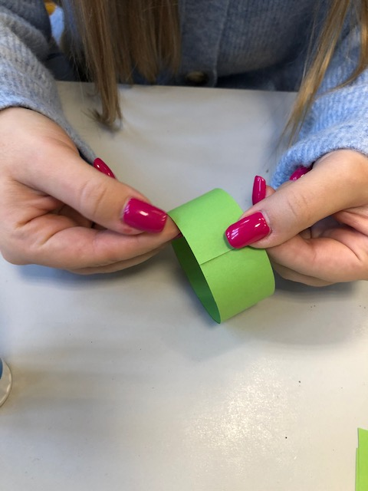
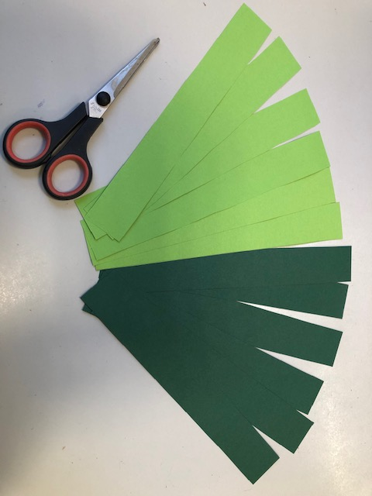

Pasek w kolorze jasnozielonym smarujemy klejem na samym końcu a następnie składamy w ukazany na zdjęciu sposób.
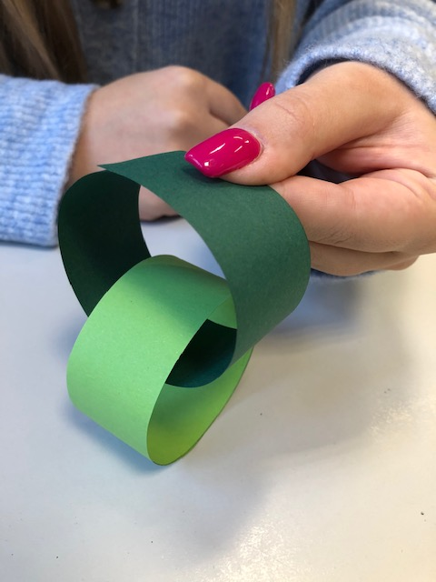
Krok 3…

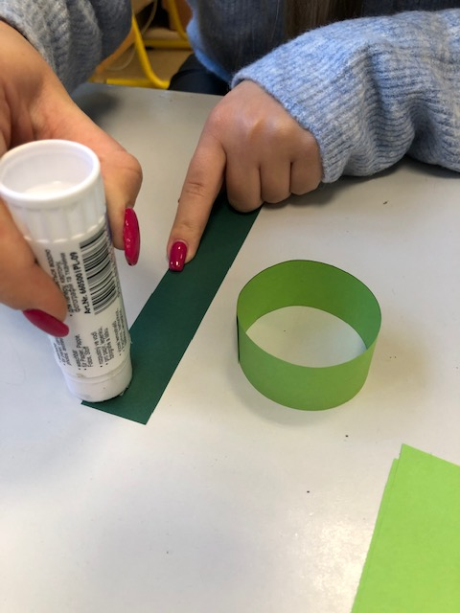
Tak samo smarujemy klejem pasek w kolorze ciemnozielonym i przyczepiamy go do jasnozielonego we wskazany na zdjęciu sposób.

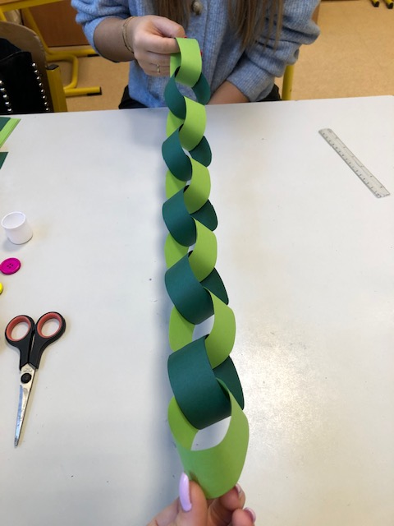

Tak postępujemy ze wszystkimi paskami (powstanie nam łańcuch).

Krok 4…

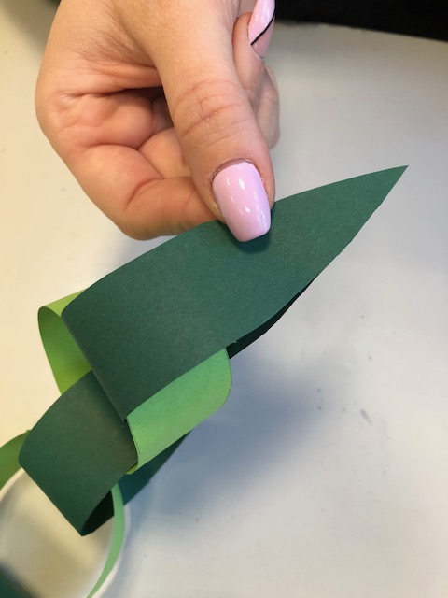
Z ciemnozielonego papieru wycinamy ogon węża i przyczepiamy go na końcu naszego łańcucha.

Krok 5…

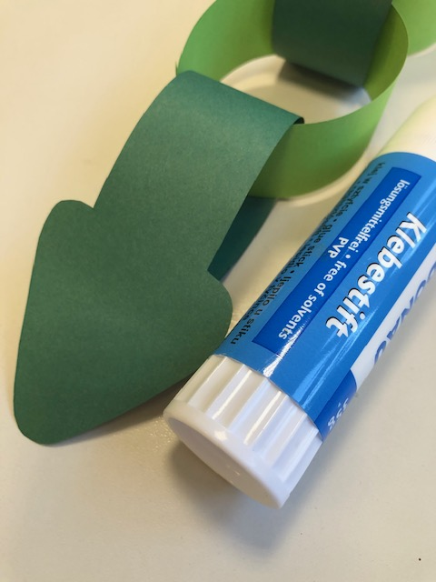
Z ciemnozielonego papieru wycinamy również głowę i przyczepiamy na drugim końcu naszego łańcucha.

Krok 6…

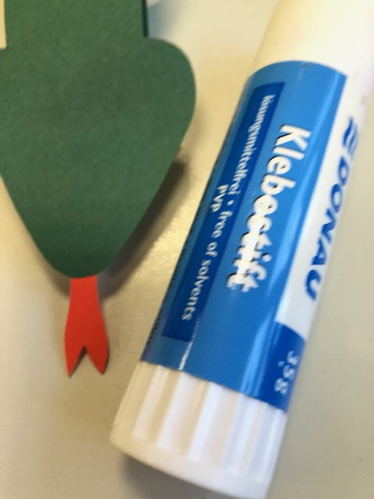
Z czerwonego papieru wycinamy język i przyklejamy we wskazanym miejscu.

Krok 7…

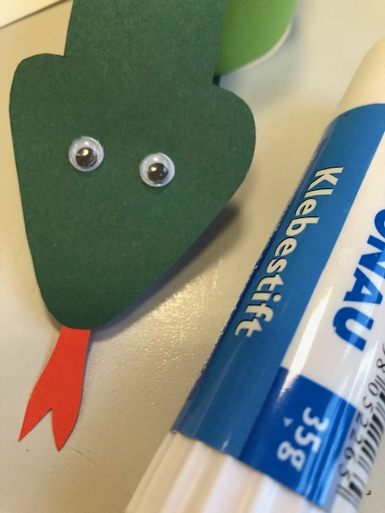
Na samym końcu przyklejamy oczy na głowie węża i gotowe!

